政治处组织开展“建检君说法社区行”活动
[发布日期: 2018-10-18] 责任编辑:朱柯昕 信息来源:[政治处] 文档状态:正式
10月17日，政治处组织干警到莲花南苑、莲花嘉园开展“建检君说法社区行”活动。
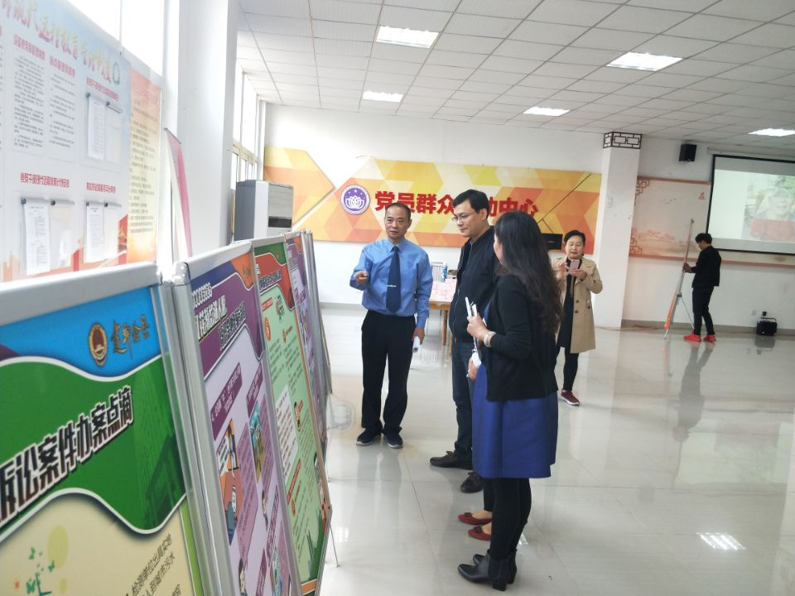
在莲花南苑社区服务中心，我院干警向广大人民群众宣传法律知识、发放法律宣传资料。在莲花嘉园社区，当场接受群众的法律咨询，对群众提出的如何防范非法集资等问题进行解答。
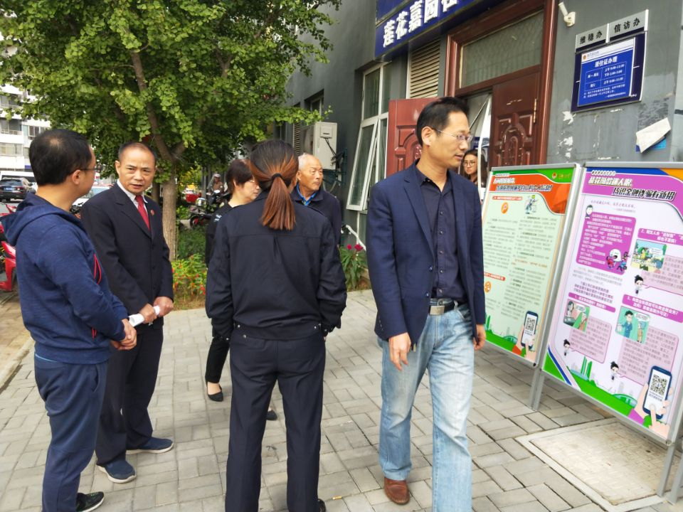
莲花南苑社区陈开飞书记、莲花嘉园社区胡继银书记表示，当前非法集资引发的社会问题比较突出，很多群众对非法集资的防范能力较弱，尤其是老年人，比较容易上当受骗。区检察院近期开展法律咨询和法律宣传时机恰当、效果较好。希望今后区检察院能够结合社区特点，紧跟群众需求，多开展法律咨询和宣传活动，进一步增强群众的法制意识，提高群众对非法集资等违法犯罪行为的免疫力。

